МУНИЦИПАЛЬНОЕ БЮДЖЕТНОЕ ДОШКОЛЬНОЕ

ОБРАЗОВАТЕЛЬНОЕ УЧРЕЖДЕНИЕ ДС «УЛЫБКА» Г. ВОЛГОДОНСКА

**Акция по БДД**

**на тему: «Пристегнись, Россия!»**

**в старшей группе общеразвивающей направленности**

**детей (5-6 лет) № 3**

**Воспитатели:**

**Строганова М.Ю. 1 кв.к.**

**Волгодонск 2020г.**

**Акция по БДД**

**на тему: «Пристегнись Россия!»**

**Цель:**повышение уровня безопасности на дорогах.

**Задачи**:

- формировать правила применения ремней безопасности в автомобиле;

- воспитывать культуру поведения в транспорте;

- развивать внимание, наблюдательность, память;

- формировать самостоятельность и ответственность в действиях ребёнка на дороге.

Участники: воспитатели, дети, родители.

**План проведения:**

1. ***Подготовительный этап:***

|  |  |
| --- | --- |
| Подбор иллюстраций | - Иллюстрации «Дорожные ситуации»  - Иллюстрации – раскраски «БДД» |
| Подбор детской художественной литературы для чтения. | - Стихи про ремень безопасности.  - Загадки по БДД |
| Подбор бесед | - Беседа «Ты пассажир»;  - Беседа «Правила поведения детей в легковом автомобиле»  - Беседа «История ремней безопасности». |
| Игровая деятельность | Сюжетно-ролевая игра «Дорожное движение».  - Физ.минутка «Автомобили» |
| Работа с родителями | - Подготовка памятки «»  - Оформление листовок «Пристегни самое дорогое!», «Пристегнись Россия!» |

1. ***Организационный этап:***

- Беседа «Ты пассажир» 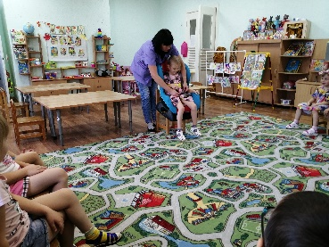

- 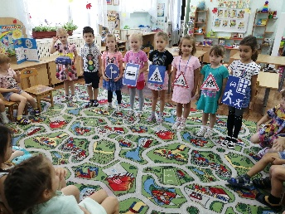 - Сюжетно-ролевая игра «Дорожное движение»

- рисование «Ремень безопасности»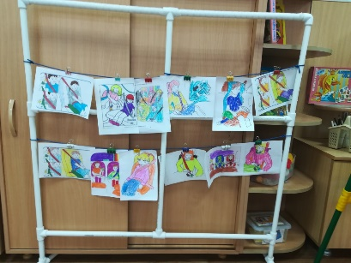

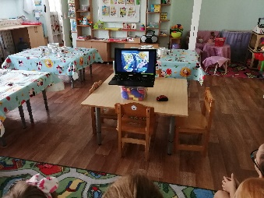 - Просмотр мультфильма «Ремень безопасности»

-вручение памяток родителям ДОУ «Пристегнись Россия» 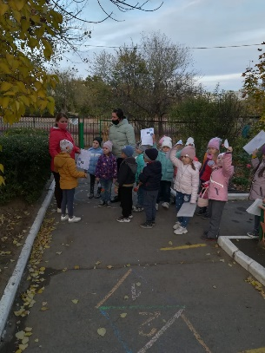

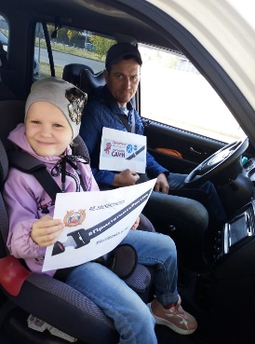 - участие родителей во флэш-мобе «Пристегнись Россия»

1. ***Заключительный этап:***

- Оформление стенгазеты «Пристегнись, Россия!»

